**ANÁLISE DO PROCEDIMENTO OPERACIONAL PADRÃO DO INSUMO POLISORBATO 80 NO CONTROLE DE QUALIDADE FÍSICO-QUÍMICO: IDENTIFICAÇÃO E TESTE DE DETERMINAÇÃO DE ÍNDICE DE ACIDEZ**

**Luiz Felhipe Da Silva Simões1**; Rodrigo Souza Conceição2, Bruna Aparecida Souza Machado2, Katharine Valéria Saraiva Hodel2

1Iniciação e tecnologia industrial - CNPq; Luiz.Simoes@fieb.org.br

2Centro Universitário SENAI CIMATEC; Salvador-BA; rodrigo.conceicao@fieb.org.br; Katharine.Hodel@fieb.org.br

**RESUMO**

O controle de qualidade (CQ) é um setor que visa fazer análises para atestar a qualidade de insumos e de produto acabado. No desenvolvimento de formulações farmacêuticas, há a possibilidade de ocorrer transferência de tecnologia, que é definida com o ato de transferência de metodologia cientifica, conhecimento e inovação, protegidos ou não, desenvolvidos por empresas no ramo da pesquisa, para outras empresas parceiras. O objetivo desse trabalho é demonstrar a importância do controle de qualidade na produção de adjuvantes para vacina. Dentre os testes para o insumo Polisorbato 80, dois ensaios de identificação e um ensaio de pureza são aqui apresentados. Observou-se que os resultados foram satisfatórios, de acordo com os critérios de aceitação, tanto para os testes de turvação e coloração (identificação) quanto para o teste de determinação do índice de acidez.

**PALAVRAS-CHAVE:** Polisorbato 80, Controle de qualidade, Vacina, análises.

**1. INTRODUÇÃO**

A RDC N° 658/2022 é uma resolução que dispõe sobre as boas práticas de fabricação de medicamentos, e no decorrer do seu conteúdo aborda diversos pontos de suma importância na produção de de adjuvantes de vacina e um dos seus tópicos é o controle de qualidade (CQ) que se aplica desde as análises físico-químicos e biológicas até a elaboração de documentos direcionados para a área de produção de uma vacina.1

No desenvolvimento de novos fármacos ou vacinas, há a possibilidade de ocorrer transferência de tecnologias, desenvolvidas por empresas no ramo da pesquisa, para outras empresas parceiras. Essa parceria é conhecida como parceria de desenvolvimento produtivo (PDP), e uma das primeiras PDP’s do Brasil foi com a Índia com a transferência do medicamento tuberculástico (TB) 4 em 1 pelo instituto de tecnologia em fármacos ~~(~~Farmanguinhos) no ano de 2018.2

O controle de qualidade (CQ) é um setor que visa fazer análises em diversas etapas de fabricação de algum produto. A atuação do CQ se dá através do cumprimento de regulamentações criadas por órgãos federais e eles tendem a garantir que todos os requisitos, para que determinado produto seja lançado, esteja em ordem. 3

O CQ é responsável pela criação de documentos como o procedimento operacional padrão (POP). Este documento é um meio de tornar conhecidas, confiáveis e estáveis operações que são aplicadas em certos processos, é um documento que consta como deve ser realizada a análise, tornando toda a atividade acreditada. 4

O polisorbato 80 é um emulsificante que ajuda a homogeneizar soluções que interagem com água e óleo, resultando em uma mistura absolutamente uniforme evitando que as substâncias se separem para que não perca a qualidade do produto final gerado, as principais aplicações do polisorbato 80 são para indústria alimentícia e cosmética.

O objetivo desse trabalho foi apresentar os testes de identificação e índice de acidez que estão elencados no POP do polisorbato 80, realizados para controle de qualidade e enfatizar a importância do CQ na produção de adjuvantes de vacinas e na troca de tecnologia na indústria farmacêutica, esse POP foi elaborado de acordo com a farmacopeia brasileira 6ª edição de Insumos Farmacêuticos e Especialidades.

**2. METODOLOGIA**

Os ensaios de turvação e de coloração são técnicas cujo o objetivo é a identificação da matéria-prima utilizada para formular um produto, esses dois métodos são analíticos de natureza qualitativa que comprovam a identidade do insumo em questão. Foram utilizadas metodologias físico-químicas para atestar a pureza da matéria-prima e ausência de não-conformidades. O procedimento de detecção de índice de acidez (IA) consiste em uma titulação para detecção de ácidos graxos livres, sendo a quantidade necessária de hidróxido de potássio para a neutralização de 1 g de ácidos graxos livres.

O teste de coloração do ensaio de identificação do polisorbato 80, visa mostrar a mudança de coloração, quando da adição de 0,1 g de tiocianato de potássio e 0,1 g de nitrato cobaltoso à solução de polisorbato 80 e clorofórmio. Essa solução deverá atingir uma coloração azul, seguindo o critério de aceitação estabelecido pela farmacopeia.(Farmacopeia brasileira, 6° edição., 2019)

O procedimento de detecção do índice de acidez do polisorbato 80 realizado em um erlenmeyer de 250 mL onde foram pesados 10 gramas da amostra, e posteriormente dissolvida em 50 mL de álcool etílico a 96%(v/v) e éter etílico (1/1). Após a solubilização completa, titulou-se com hidróxido de potássio a 0,1 M até observar a mudança de coloração para um rosa-pálido persistente por no mínimo 15 segundos. Após essas etapas foi calculado o IA e comparado ao critério de aceitação. Foram realizados duas replicatas com o objetivo de testar a metodologia.

**3. RESULTADOS E DISCUSSÃO**

O teste de turvação do ensaio de identificação do polisorbato 80 tem como critério de aceitação a turvação da solução enquanto ela está sob uma temperatura de 50 °C e logo após o resfriamento a solução tornar-se incolor, como pode ser observado nas Figuras 1 e 2. Observou-se que o experimento foi satisfatório, pois obteve-se a turvação que era esperada de acordo com o critério de aceitação.

**Figura 1 -** Turvação formada no ensaio de identificação

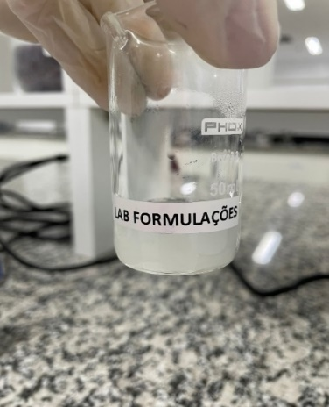

Fonte: O próprio autor

**Figura 2 –** Solução após a queda de temperatura

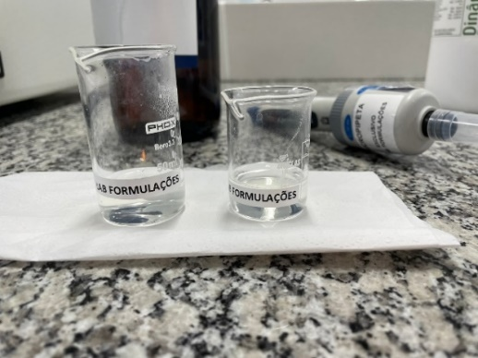

Fonte: O próprio autor

Essa solução deverá atingir uma coloração azul seguindo o critério de aceitação estabelecido pelo POP, ao qual obtivemos um resultado satisfatório, como pode ser observado na figura 3.

**Figura 3** – Solução Homogeneizada

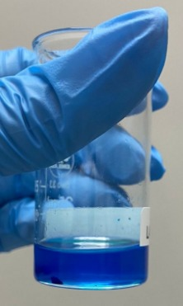

Fonte: O próprio autor

Como pode ser observado na Figura 4, a solução 1 apresentou um resultado satisfatório, com uma coloração rosa-pálido, porém, a solução 2 por conta de uma possível não-conformidade relacionada com a limpeza no erlenmeyer, tivemos uma coloração amarelo-claro e um resultado não confiável.

**Figura 4** – Titulação ácido-base coloração rosa pálido

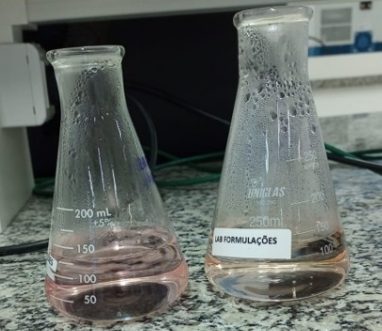

Fonte: O próprio autor

**4. CONSIDERAÇÕES FINAIS**

Em uma pesquisa importante como o desenvolvimento de adjuvantes de vacinas, o controle de qualidade e se torna bastante relevante, devido à importância de se atestar a qualidade de insumos e produto final, garantindo a eficácia e a segurança das formulações

Após seguirmos o POP e a farmacopeia 6ª edição de Insumos Farmacêuticos e Especialidades do polisorbato 80, obtivemos resultados satisfatórios para as metodologias testadas, o que demonstra que os testes foram executados com sucesso, porém, cuidados devem ser tomados para a mitigação de não-conformidades.

**5. REFERÊNCIAS**

1MINISTÉRIO DA SAÚDE/AGÊNCIA NACIONAL DE VIGILÂNCIA SANITÁRIA/DIRETORIA COLEGIADA, **RESOLUÇÃO RDC Nº 658, DE 30 DE MARÇO DE 2022**; diario oficial da uniao, 2022.

2OLIVEIRA, VIVIANE. **Brasil avança na transferencia de tecnologia do medicamento 4 em 1 para tartar tuberculose**; Rio de Janeiro: Fiocruz, 2018.

3TOLEDO, PENÉLOPE. **Controle de qualidade das vacinas é tema de entrevista**. Rio de Janeiro:INCQS/Fiocruz, 2022.

4TESTA CORREA, GEOVANA; BATTITI ACHER, ALINE; KLAUBERG PEREIRA, GUSTAVO; VIECILI JULIENE, **Uso de Procedimentos Operacionais Padrão (POPs) comportamentais na realização de atividades profissionais**. Santa Catarina: rPOT, 2019.